《数据结构》实验报告（一）

学生姓名 李蔚
班 级 计算机2002
学 号 202801108
指导老师 陈 宏 建
成 绩

序号 | 项目名称 | 考核比重 | 得分
1 | 实验预习 | 10%
2 | 实验验收 | 60%
3 | 实验报告 | 30%

2021年 10月 26 日
实验名称： 线性表的应用
实验时间： 2021 年 10 月 13 日 第 5 周 星期 三
一、实验预习
1、实验目的
理解并掌握线性表的顺序实现算法和链式实现算法

2、实验内容（包括自己设计增加的内容等）
编写程序将线性表用顺序表和双链表实现创建、插入、删除、输出及排序等基本操作。
输入10个员工的信息，每个员工含有成员名为“工号、姓名、基本工资、补贴、奖金、水电费、房租、实发工资、工资排名”，分别编写六个函数求：
(1)输入一个员工的工号，查询该员工的信息并输出，若不存在显示没找到。
(2)输入一个新员工的信息，按工号顺序将该员工的信息插入后输出。
(3)输入一个已存在员工的姓名信息，删除该员工的信息后输出。
(4)求每个员工的实发工资（实发工资=基本工资+补贴+奖金-水电费-房租）；
(5)求所有员工的基本工资、补贴、奖金、水电费、房租和实发工资的总和并输出；
(6)对所有员工的信息按实发工资升序排序，并填写工资排名后输出；
要求：
10个员工的数据用文件存储，每个员工的结构体用数组和单链表。当程序执行后先显示“菜单”，当输入为1时，执行第（1）个函数；当输入为2时，执行第（2）个函数；当输入为3时，执行第（3）个函数；当输入为4时，执行第（4）个函数；当输入为5时，执行第（5）个函数；当输入为6时，执行第（6）个函数；当输入为7时，退出系统，当输入其他数字时，提示输入有错误。

二、实验报告
1、实验结果（包括程序运行结果、实测数据结果、数据分析等）

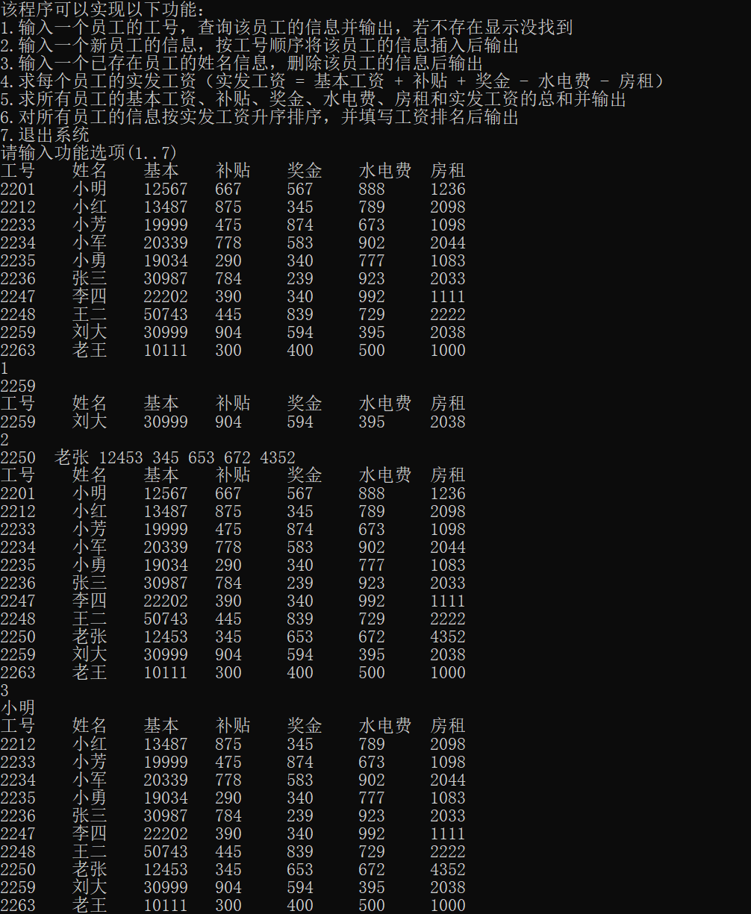
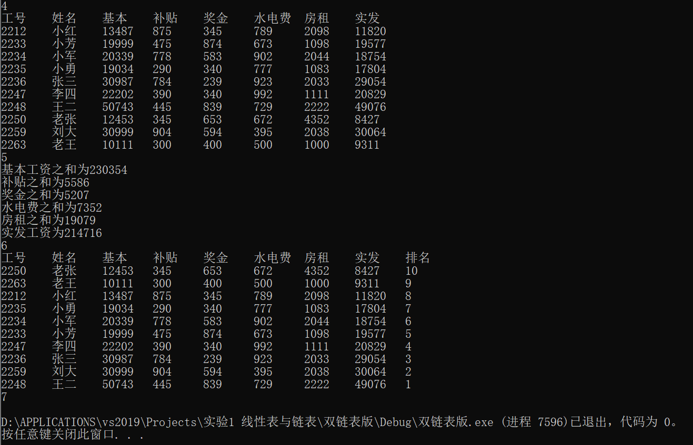
2、实验结论
验证了线性表的顺序存储结构和链式存储结构两种表示方法。顺序存储结构的特点是逻辑关系相邻的两个元素在物理位置上也相邻，但其在做插入和删除操作时需要移动大量元素。而链式存储结构不要求逻辑上相邻的元素在物理位置上也相邻，因此它没有顺序存储结构所具有的弱点，也失去了随机存取的优点。线性表的主要操作有：初始化，插入，删除，遍历，查找前驱和后驱等等。

附录：（程序源代码）

//数组
Main.c
#define _CRT_SECURE_NO_WARNINGS
#include<stdio.h>
#include<stdlib.h>
#include<string.h>
#include"list.h"
int main() {
list* L=listcreatfromfile();
printf("该程序可以实现以下功能：\n");
printf("1.输入一个员工的工号，查询该员工的信息并输出，若不存在显示没找到\n");
printf("2.输入一个新员工的信息，按工号顺序将该员工的信息插入后输出\n");
printf("3.输入一个已存在员工的姓名信息，删除该员工的信息后输出\n");
printf("4.求每个员工的实发工资（实发工资 = 基本工资 + 补贴 + 奖金 - 水电费 - 房租）\n");
printf("5.求所有员工的基本工资、补贴、奖金、水电费、房租和实发工资的总和并输出\n");
printf("6.对所有员工的信息按实发工资升序排序，并填写工资排名后输出\n");
printf("7.退出系统\n");
printf("请输入功能选项(1..7) \n");
printf("工号\t姓名\t基本\t补贴\t奖金\t水电费\t房租\n");
printlist(L);
while (1) {
int i;
scanf("%d", &i);
switch (i){
case 1: {
int x;
scanf("%d", &x);
if (listlocate(L,x)!= -1) {
printf("工号\t姓名\t基本\t补贴\t奖金\t水电费\t房租\n");
printf("%d\t%s\t%d\t%d\t%d\t%d\t%d\n", L->data[listlocate(L, x)].num, L->data[listlocate(L, x)].name,
L->data[listlocate(L, x)].salary, L->data[listlocate(L, x)].subsidy, L->data[listlocate(L, x)].bonus,
L->data[listlocate(L, x)].fee, L->data[listlocate(L, x)].rent);
}
else printf("not found!\n");
break;
}
case 2: {
int x;
scanf("%d", &x);
if(listlocate(L, x) == -1) {
ELEMTYPE* e;
e = (ELEMTYPE*)malloc(sizeof(ELEMTYPE));
e->num = x;
scanf("%s%d%d%d%d%d",&e->name, &e->salary,
&e->subsidy, & e->bonus, & e->fee, & e->rent);
nodeinsert(L, 0, e);
free(e);
sort(L);
printf("工号\t姓名\t基本\t补贴\t奖金\t水电费\t房租\n");
printlist(L);
}
else {
printf("已有工号为%d的员工的信息\n", x);
exit(0);
}
break;
}
case 3: {
char x[50];
scanf("%s", x);
nodedelete(L, listlocate1(L, x));
printf("工号\t姓名\t基本\t补贴\t奖金\t水电费\t房租\n");
printlist(L);
break;
}
case 4: {
printf("工号\t姓名\t基本\t补贴\t奖金\t水电费\t房租\t实发\n");
printlist1(L);
break;
}
case 5: {
int totalsalary=0, totalsubsidy=0, totalbonus=0, totalfee=0, totalrent=0, totalrealsalary=0;
for (int i = 0; i < L->length;i++) {
totalsalary += L->data[i].salary;
totalsubsidy += L->data[i].subsidy;
totalbonus += L->data[i].bonus;
totalfee += L->data[i].fee;
totalrent += L->data[i].rent;
}
printf("基本工资之和为%d\n补贴之和为%d\n奖金之和为%d\n水电费之和为%d\n房租之和为%d\n实发工资为%d\n",
totalsalary, totalsubsidy, totalbonus, totalfee, totalrent,
totalsalary+ totalsubsidy+ totalbonus- totalfee-totalrent);
break;
}
case 6: {
for (int i = 0; i < L->length; i++) {
L->data[i].realsalary = L->data[i].salary + L->data[i].subsidy +
L->data[i].bonus - L->data[i].fee - L->data[i].rent;
}
sort1(L);
for (int i = 0; i < L->length; i++) {
L->data[i].rank = L->length-i;
}
printf("工号\t姓名\t基本\t补贴\t奖金\t水电费\t房租\t实发\t排名\n");
printlist2(L);
printf("表的长度为%d", L->length);
break;
}
case 7:listdelete(L); exit(0);
default:printf("输入有误\n"); listdelete(L); exit(0);
}
}
}
List.h
#pragma once
#define MAXSIZE 50
#define ELEMTYPE worker
typedef struct {
int num;
char name[50];
int salary;
int subsidy;
int bonus;
int fee;
int rent;
int realsalary;
int rank;
}worker;
typedef struct list{
ELEMTYPE data[MAXSIZE];
int length;
}list;
list* listinit() {//创建空表
list* L;
L = (list*)malloc(sizeof(list));
L->length = 0;
return L;
}
list* listcreat(){//输入数据创建顺序表
list* L;
L = (list*)malloc(sizeof(list));
L->length = 0;
L->data[L->length].num = 0;
while (L->data[L->length].num != EOF|| L->length<MAXSIZE) {
scanf("%d%s%d%d%d%d%d", &L->data[L->length].num, &L->data[L->length].name, &L->data[L->length].salary,
&L->data[L->length].subsidy,&L->data[L->length].bonus, &L->data[L->length].fee, &L->data[L->length].rent);
L->length++;
}
return L;
}
list* listcreatfromfile() {//从文件中读取数据创建顺序表
list* L;
L = (list*)malloc(sizeof(list));
L->length = 0;
FILE* fp = fopen("员工信息.txt", "r");
while (!feof(fp) && L->length< MAXSIZE) {
fscanf(fp,"%d%s%d%d%d%d%d", &L->data[L->length].num, &L->data[L->length].name, &L->data[L->length].salary,
&L->data[L->length].subsidy,&L->data[L->length].bonus, &L->data[L->length].fee, &L->data[L->length].rent);
L->length++;
}
fclose(fp);
return L;
}
int lengthoflist(list *L) {//求表长
return L->length;
}
void printlist(list *L) {//遍历输出
for(int i=0;i<L->length;i++){
printf("%d\t%s\t%d\t%d\t%d\t%d\t%d\n", L->data[i].num, L->data[i].name,
L->data[i].salary, L->data[i].subsidy, L->data[i].bonus, L->data[i].fee, L->data[i].rent);
}
}
void printlist1(list* L) {//遍历输出（含实发工资）
for (int i = 0; i < L->length; i++) {
L->data[i].realsalary = L->data[i].salary + L->data[i].subsidy + L->data[i].bonus - L->data[i].fee - L->data[i].rent;
printf("%d\t%s\t%d\t%d\t%d\t%d\t%d\t%d\n", L->data[i].num, L->data[i].name, L->data[i].salary,
L->data[i].subsidy, L->data[i].bonus, L->data[i].fee, L->data[i].rent, L->data[i].realsalary);
}
}
void printlist2(list* L) {//遍历输出（含实发工资及其排名）
for (int i = 0; i < L->length; i++) {
printf("%d\t%s\t%d\t%d\t%d\t%d\t%d\t%d\t%d\n", L->data[i].num, L->data[i].name,
L->data[i].salary, L->data[i].subsidy, L->data[i].bonus, L->data[i].fee, L->data[i].rent,
L->data[i].realsalary, L->data[i].rank);
}
}
int listlocate(list *L, int x) {//按值查找（工号）
for (int i = 0; i < L->length; i++) {
if (L->data[i].num == x)return i;
}
return -1;
}
int listlocate1(list *L,char *x) {//按值查找（姓名）
for (int i = 0; i < L->length; i++) {
if (strcmp(L->data[i].name, x) == 0)return i;
}
return -1;
}
void nodeinsert(list *L, int locate,ELEMTYPE* e) {//在给定结点后插入结点
if (locate < 0 || locate >= L->length-1) {
printf("插入位置错误");
exit(0);
}
if (L->length >= MAXSIZE) {
printf("表已满，无法插入");
exit(0);
}
for (int i = L->length - 1; i > locate; i--) {
L->data[i + 1] = L->data[i];
}
L->data[locate + 1] = *e;
L->length++;
}
void nodedelete(list *L, int locate) {//删除结点
if (locate < 0 || locate >= L->length-1) {
printf("删除位置错误");
exit(0);
}
for (int i = locate ; i <= L->length - 1; i++) {
L->data[i] = L->data[i+1];
}
L->length--;
}
void sort(list *L){//排序（按工号）
int i = L->length;
if (i >= 2) {
ELEMTYPE t;
int j, k;
for (j = i-1; j >= 1; j--) {
for (k = 0; k <=j-1; k++) {
if (L->data[k].num > L->data[k+1].num) {
t = L->data[k];
L->data[k] = L->data[k+1];
L->data[k+1] = t;
}
}
}
}
}
void sort1(list* L) {//排序（按实发工资）
int i = L->length;
if (i >= 2) {
ELEMTYPE t;
int j, k;
for (j = i - 1; j >= 1; j--) {
for (k = 0; k <= j-1; k++) {
if (L->data[k].realsalary > L->data[k + 1].realsalary) {
t = L->data[k];
L->data[k] = L->data[k + 1];
L->data[k + 1] = t;
}
}
}
}
}
void listdelete(list* L) {
free(L);
}

//双链表
Main.c
#define _CRT_SECURE_NO_WARNINGS
#include<stdio.h>
#include<stdlib.h>
#include<string.h>
#include"linkedlist.h"
int main() {
node* p;
p = listcreatTfromfile();
printf("该程序可以实现以下功能：\n");
printf("1.输入一个员工的工号，查询该员工的信息并输出，若不存在显示没找到\n");
printf("2.输入一个新员工的信息，按工号顺序将该员工的信息插入后输出\n");
printf("3.输入一个已存在员工的姓名信息，删除该员工的信息后输出\n");
printf("4.求每个员工的实发工资（实发工资 = 基本工资 + 补贴 + 奖金 - 水电费 - 房租）\n");
printf("5.求所有员工的基本工资、补贴、奖金、水电费、房租和实发工资的总和并输出\n");
printf("6.对所有员工的信息按实发工资升序排序，并填写工资排名后输出\n");
printf("7.退出系统\n");
printf("请输入功能选项(1..7) \n");
printf("工号\t姓名\t基本\t补贴\t奖金\t水电费\t房租\n");
printlist(p);
while (1) {
int i;
scanf("%d", &i);
switch (i){
case 1: {
int x;
scanf("%d", &x);
node* q = listlocate(p, x);
if (q != NULL) {
printf("工号\t姓名\t基本\t补贴\t奖金\t水电费\t房租\n");
printf("%d\t%s\t%d\t%d\t%d\t%d\t%d\n", q->data.num, q->data.name,
q->data.salary, q->data.subsidy, q->data.bonus, q->data.fee, q->data.rent);
}
else printf("not found!\n");
break;
}
case 2: {
int x;
scanf("%d", &x);
if (listlocate(p, x) != NULL) {
printf("已有工号为%d的员工的信息\n", x);
exit(0);
}
else {
nodeinsert(p, x);
sort(p);
printf("工号\t姓名\t基本\t补贴\t奖金\t水电费\t房租\n");
printlist(p);
}
break;
}
case 3: {
char x[50];
scanf("%s", x);
nodedelete(listlocate1(p, x));
printf("工号\t姓名\t基本\t补贴\t奖金\t水电费\t房租\n");
printlist(p);
break;
}
case 4: {
printf("工号\t姓名\t基本\t补贴\t奖金\t水电费\t房租\t实发\n");
printlist1(p);
break;
}
case 5: {
int totalsalary=0, totalsubsidy=0, totalbonus=0, totalfee=0, totalrent=0, totalrealsalary=0;
node* q = p->next;
while (q != NULL) {
totalsalary += q->data.salary;
totalsubsidy += q->data.subsidy;
totalbonus += q->data.bonus;
totalfee += q->data.fee;
totalrent += q->data.rent;
q = q->next;
}
printf("基本工资之和为%d\n补贴之和为%d\n奖金之和为%d\n水电费之和为%d\n房租之和为%d\n实发工资为%d\n",
totalsalary, totalsubsidy, totalbonus, totalfee, totalrent,
totalsalary+ totalsubsidy+ totalbonus- totalfee-totalrent);
break;
}
case 6: {
node* q = p->next;
while (q != NULL) {
q->data.realsalary = q->data.salary + q->data.subsidy + q->data.bonus - q->data.fee - q->data.rent;
q = q->next;
}
sort1(p);
q = p->next;
int i=lengthoflist(p);
while (q != NULL) {
q->data.rank = i;
q = q->next;
i--;
}
printf("工号\t姓名\t基本\t补贴\t奖金\t水电费\t房租\t实发\t排名\n");
printlist2(p);
break;
}
case 7:exit(0);
default:printf("输入有误\n"); exit(0);
}
}
}
Linkedlist.h
#pragma once
#define ELEMTYPE worker
typedef struct {
int num;
char name[50];
int salary;
int subsidy;
int bonus;
int fee;
int rent;
int realsalary;
int rank;
}worker;
typedef struct node{
ELEMTYPE data;
struct node* pre;
struct node* next;
}node;
node* listinit() {//创建空表
node* L;
L = (node*)malloc(sizeof(node));
if (L == NULL) {
printf("申请空间失败");
exit(0);
}
L->pre = NULL;
L->next = NULL;
return L;
}
node* listcreatT(){//输入数据创建链表（尾插法）
node * L;
L = (node*)malloc(sizeof(node));
if (L == NULL) {
printf("申请空间失败");
exit(0);
}
L->pre = NULL;
L->next = NULL;
node* r;
r = L;
ELEMTYPE x;
scanf("%d%s%d%d%d%d%d%d%d", &x.num,&x.name,&x.salary,
&x.subsidy,&x.bonus,&x.fee,&x.rent,&x.realsalary,&x.rank);
while (x.num != EOF) {
node* p;
p = (node*)malloc(sizeof(node));
if (p == NULL) {
printf("申请空间失败");
exit(0);
}
p->data = x;
p->pre = r;
r->next = p;
r = p;
scanf("%d%s%d%d%d%d%d%d%d", &x.num, &x.name, &x.salary,
&x.subsidy, &x.bonus, &x.fee, &x.rent, &x.realsalary, &x.rank);
}
r->next = NULL;
return L;
}
node* listcreatTfromfile() {//从文件中读取数据创建链表（尾插法）
node* L;
L = (node*)malloc(sizeof(node));
if (L == NULL) {
printf("申请空间失败");
exit(0);
}
L->pre = NULL;
L->next = NULL;
node* r;
r = L;
FILE* fp = fopen("员工信息.txt", "r");
while (!feof(fp)) {
node* p;
p = (node*)malloc(sizeof(node));
if (p == NULL) {
printf("申请空间失败");
exit(0);
}
ELEMTYPE x;
fscanf(fp, "%d%s%d%d%d%d%d\n", &x.num, &x.name, &x.salary,
&x.subsidy, &x.bonus, &x.fee, &x.rent);
p->data = x;
p->pre = r;
r->next = p;
r = p;
}
fclose(fp);
r->next = NULL;
return L;
}
int lengthoflist(node* H) {//求表长
node* p = H->next;
int i = 0;
while (p != NULL) {
p = p->next;
i++;
}
return i;
}
void printlist(node* H) {//遍历输出
node* p = H->next;
while (p!=NULL) {
printf("%d\t%s\t%d\t%d\t%d\t%d\t%d\n", p->data.num, p->data.name,
p->data.salary,p->data.subsidy,p->data.bonus,p->data.fee, p->data.rent);
p = p->next;
}
}
void printlist1(node* H) {//遍历输出（含实发工资）
node* p = H->next;
while (p != NULL) {
p->data.realsalary = p->data.salary + p->data.subsidy + p->data.bonus - p->data.fee - p->data.rent;
printf("%d\t%s\t%d\t%d\t%d\t%d\t%d\t%d\n", p->data.num, p->data.name,p->data.salary,
p->data.subsidy, p->data.bonus, p->data.fee, p->data.rent, p->data.realsalary);
p = p->next;
}
}
void printlist2(node* H) {//遍历输出（含实发工资及其排名）
node* p = H->next;
while (p != NULL) {
printf("%d\t%s\t%d\t%d\t%d\t%d\t%d\t%d\t%d\n", p->data.num, p->data.name,
p->data.salary, p->data.subsidy, p->data.bonus, p->data.fee, p->data.rent,
p->data.realsalary,p->data.rank);
p = p->next;
}
}
node* listlocate(node* H, int x) {//按值查找（工号）
node* p = H->next;
while (p!=NULL&& p->data.num != x)p = p->next;
if (p!=NULL)return p;
else return NULL;
}
node* listlocate1(node* H, char *x) {//按值查找（姓名）
node* p = H->next;
while (p != NULL && strcmp(p->data.name,x)!=0)p = p->next;
if (p != NULL)return p;
else return NULL;
}
void nodeinsert(node* L,int x) {//在给定结点后插入结点
node* new;
new = (node*)malloc(sizeof(node));
if (new == NULL) {
printf("申请空间失败");
exit(0);
}
new->data.num = x;
scanf("%s%d%d%d%d%d",&new->data.name, &new->data.salary,
&new->data.subsidy, &new->data.bonus, &new->data.fee, &new->data.rent);
new->pre = L;
new->next = L->next;
L->next->pre = new;
L->next = new;
}
void nodedelete(node* L) {//删除结点
if (L != NULL) {
L->pre->next = L->next;
L->next->pre = L->pre;
free(L);
}
}
void sort(node*H){//排序（按工号）
int i = lengthoflist(H);
if (i >= 2) {
node* p, * q;
ELEMTYPE t;
int j, k;
for (j = i-1; j >= 1; j--) {
p = H->next;
q = p->next;
for (k = 1; k <=j; k++) {
if (p->data.num > q->data.num) {
t = p->data;
p->data = q->data;
q->data = t;
}
p = p->next;
q = q->next;
}
}
}
}
void sort1(node* H) {//排序（按实发工资）
int i = lengthoflist(H);
if (i >= 2) {
node* p, * q;
ELEMTYPE t;
int j, k;
for (j = i - 1; j >= 1; j--) {
p = H->next;
q = p->next;
for (k = 1; k <= j; k++) {
if (p->data.realsalary > q->data.realsalary) {
t = p->data;
p->data = q->data;
q->data = t;
}
p = p->next;
q = q->next;
}
}
}
}

